Produto | : | Totvs Série 1 Saúde (Personal Med)® | Versão do doc. | : | BR_001
Caminho | : | Personal Med / Tables

Neste guia rápido você irá aprender como efetuar o backup da pasta Tables.

Backup Tables
- Com o Totvs Série 1 Saúde (Personal Med) fechado em todas as máquinas, clique no menu iniciar do Windows e digite “sqlmangr” e abra o programa encontrado.

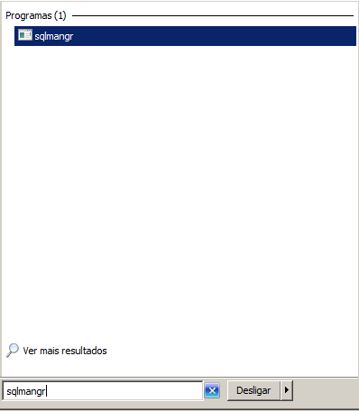

- Abrirá a janela abaixo, clique no “STOP”.

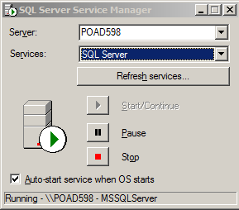

- Clique no “SIM”, para confirmar.

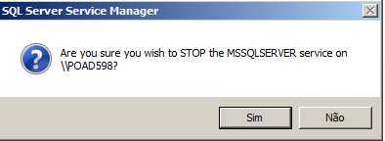

- Após o SQL estar em “STOP” vá no menu iniciar e digite “Serviços” e selecione a opção como mostra o exemplo abaixo.
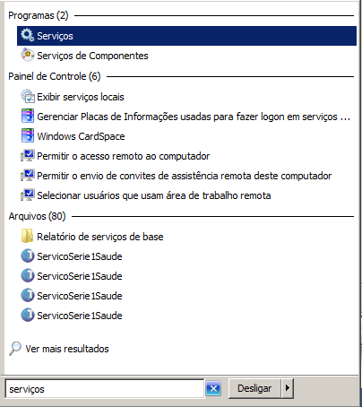

- Após abrir os serviços do Windows irá apresentar a tela abaixo:
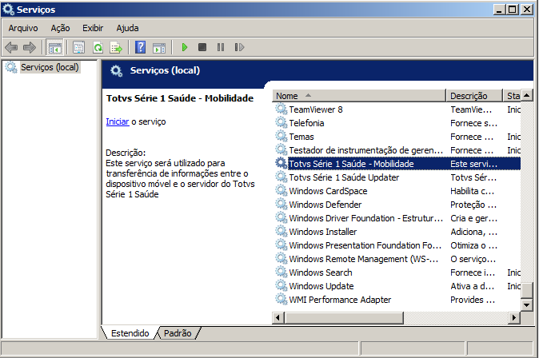

- Os serviços:
- Serviço Série 1 Saúde
- Totvs Série 1 Saúde – Mobilidade
- Totvs Série 1 Saúde – Updater

Terão que ser parados como mostrar o exemplo abaixo:

- Clique com o botão direito do mouse em cima do serviço e clique em “parar” como abaixo:

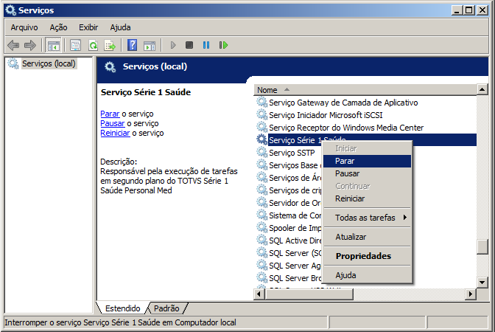

- Parando serviço:

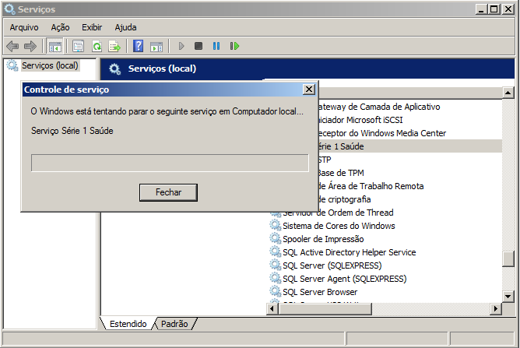

- Após os três serviços parados vá até o menu iniciar e clique na opção “Computador”.
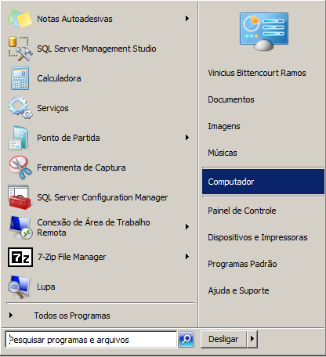

- Irá abrir a tela abaixo:

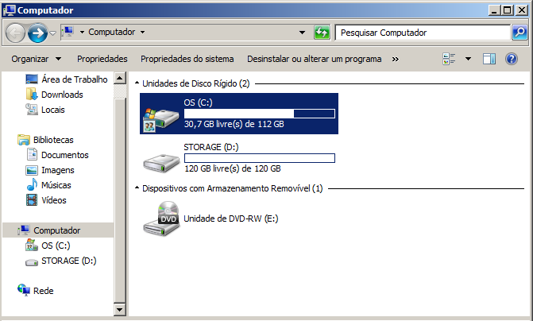

- Dê dois cliques no disco local C:

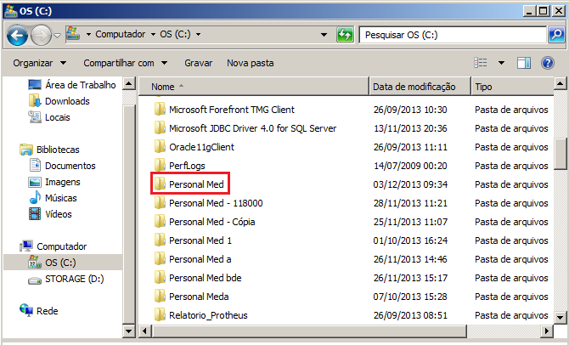

- Abra a pasta “Personal Med”.

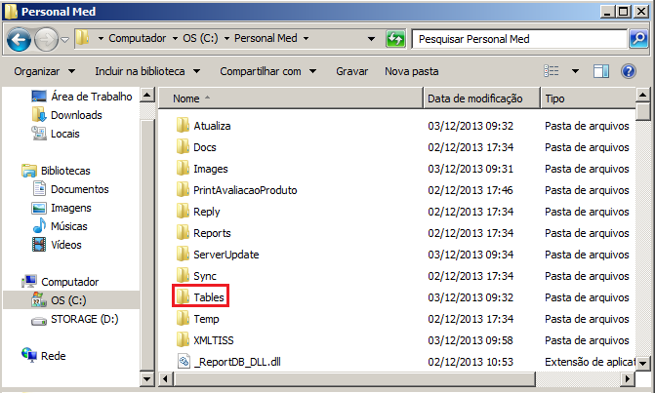

- Clique com o botão direito do mouse na pasta “Tables” e após clique na opção “Copiar”.

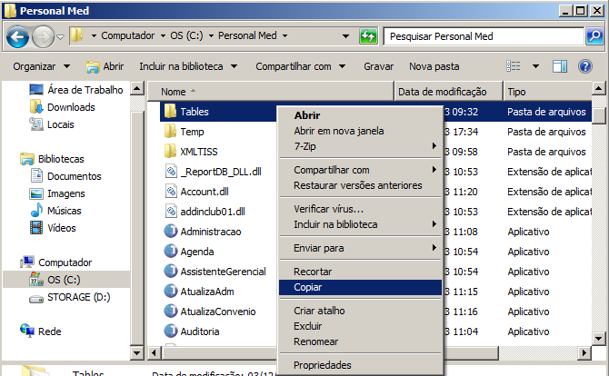

- Após copiar a pasta “Tables” poderá colar em um arquivo externo ou local desejado.

